榆佳工业园区净水厂工程
噪声、固体废物污染防治设施竣工环境保护
验收监测报告表

建设单位：中电建佳县国水环保科技有限公司
编制单位：陕西国绿源环保科技有限公司
二〇一八年六月

建设单位法人代表：

编制单位法人代表：

项目负责人：

填 表 人：

建设单位: 中电建佳县国水环保 编制单位：陕西国绿源环保科技有限公司
科技有限公司
电话：18774928417 电话：18706849208
传真： 传真：
邮编：719208 邮编：710061
地址：榆林市佳县榆佳工业园区 地址：西安市曲江新区芙蓉东路中海碧林湾第五幢2单元26层22601室

表一
建设项目名称 | 榆佳工业园区净水厂工程
建设单位名称 | 中电建佳县国水环保科技有限公司
建设项目性质 | 新建 改扩建□ 技改□
建设地点 | 榆林市佳县榆佳工业园区
主要产品名称 | 工业用水、生活用水
设计生产能力 | 8万m³/d
实际生产能力 | 分两期建设，每期均为4万m³/d
建设项目环评时间 | 2015年2月 | 开工建设  时间 | 2016年4月
调试时间 | 2018年2月 | 验收现场  监测时间 | 2018年4月13日-19日
环评报告表  审批部门 | 佳县环境保护局 | 环评报告表  编制单位 | 榆林市环境科技咨询  服务部
环保设施设计单位 | 中南勘测设计研究院  有限公司 | 环保设施  施工单位 | 中电建佳县国水环保  科技有限公司
投资总概算 | 6366万元 | 环保投资  总概算 | 33.95万元 | 比例 | 0.53%
实际总概算 | 7839.31万元 | 环保投资 | 148.5万元 | 比例 | 1.94%
验收监测依据 | 1.建设项目环境保护相关法律、法规和规章制度  ⑴《中华人民共和国环境保护法》（2015.1.1）；  ⑵《中华人民共和国固体废物污染环境防治法》（2015.4.24修订）；  ⑶《中华人民共和国环境噪声污染防治法》（2005.4.1）；  ⑷《中华人民共和国环境影响评价法》（2016.9.1）；  ⑸《建设项目环境保护管理条例》（国务院令第682号）；  ⑹《建设项目竣工环境保护验收暂行办法》（国环规环评[2017]4号）。  2.建设项目竣工环境保护验收技术规范  ⑴《建设项目竣工环境保护验收技术指南 污染影响类》（生态环境部公告2018年 第9号）；  ⑵《排污单位自行监测技术指南 总则》（HJ 819-2017）。  3.建设项目环境影响报告书（表）及其审批部门审批决定  ⑴佳县发展改革局《关于同意佳县水务有限责任公司开展榆佳工业园区净水厂工程项目前期工作的函》（佳政发改函（2015）5号）；  ⑵佳县环境保护局《关于榆佳工业园区净水厂工程环境影响评价执行标准的批复》（佳环发[2015]02号）；  ⑶佳县住房和城乡建设局《建设项目选址意见书》（选字第610828201400089号）；  ⑷《榆佳工业园区净水厂工程建设项目环境影响报告表》（榆林市环境科技咨询服务部，2015年2月）；  ⑸佳县环境保护局《关于榆佳工业园区净水厂工程环境影响报告表的批复》（佳环发[2015]09号）；  ⑹佳县住房和城乡建设局《建设工程规划许可证》（建字第610828201700032号）；  ⑺佳县发展改革局《关于榆佳工业园区净水厂一期工程初步设计（概算）的批复》（佳政发改发（2015）100号）；  ⑻建设项目竣工环境保护验收委托书。  4.其他  ⑴佳县发展改革局《关于同意榆佳工业园区供水工程和榆佳工业园区净水厂一期工程项目建设单位变更的批复》（佳政发改发（2016）99号）；  ⑵《榆佳工业园区供水项目（一期）危险废物委托处置合同》；  ⑶榆佳工业园区净水厂工程应急预案备案表；  ⑷监测报告。
验收监测评价标准、标号、级别、限值 | 验收标准采用佳县环境保护局《关于榆佳工业园区净水厂工程环境影响评价执行标准的批复》（佳环发[2015]02号）确定的标准，具体如下：  1.环境质量标准  声环境质量执行《声环境质量标准》（GB3096-2008）3类标准，该标准声环境监测限值见下表1。  表1 声环境质量标准 3类标准 dB（A）  类别 昼间 夜间  3类 65 55  2.污染物排放标准  ⑴厂界噪声执行《工业企业厂界环境噪声排放标准》（GB12348-2008）中3类标准，标准值见下表2：  表2 工业企业厂界环境噪声排放标准  监测对象 项目 单位 限值 执行标准  厂界噪声 昼间噪声 dB（A） 65 GB12348－2008 三类声环境功能区  夜间噪声 dB（A） 55  ⑵固体废物贮存执行《一般工业固体废物贮存、处置场污染控制标准》(GBl8599—2001)及2013年修改单中有关规定，危险废物贮存执行《危险废物贮存污染控制标准》(GBl8597—2001) 及2013年修改单中有关规定。

表二
工程建设内容：
1.项目概况
项目名称：榆佳工业园区净水厂工程
建设地点：榆佳工业园区

建设单位：中电建佳县国水环保科技有限公司

建设规模：一期工程建设4.0×10⁴m³/d
2.地理位置
榆佳工业园区净水厂工程位于榆佳工业园区，地理坐标东经110°13′51.87″、北纬38°17′11.6″，海拔高程1189m。厂区周围均为园区规划道路，项目区交通方便，项目地理位置及交通见附图1。

3.占地面积及平面布置
（1）占地面积
根据佳县住房和城乡建设局核发的选址意见书（选字第61082820140089号书），环评阶段项目占地9519.65m²，为园区规划用地；依据佳县住房和城乡建设局《建设工程规划许可证》（建字第610828201700032号），项目实际建设占地28864.7m²，为园区规划用地。
（2）实际厂区平面布置
根据项目特点，并考虑交通因素，厂区东南角设大门、门卫，西侧自北向南依次为配水井、双级高效滤池、消毒间、活性炭滤池、回收水池、污泥浓缩池、污泥脱水间及加药间等，中部自北向南依次为综合楼、篮球场、锅炉房、工业水池、机修仓库、泵房、配电间、生活水池等，东部为园区供水管理用房及二期预留的配水井、送水泵房、工业水池、絮凝沉淀池、双级高效滤池等。项目平面布置见附图2。

4.建设内容
该项目建设内容按其功能可分为4个部分：主体工程、辅助工程、公用工程和环保工程。项目环评阶段建设内容与实际建设内容对照表见下表3：
表3 项目环评阶段建设内容与实际建设内容对照表
类型 | 项目  名称 | 环评阶段建设内容 |  | 实际建设内容 | 变化情况
主  体  工  程 | 配水井 | 配水井一座，钢砼结构，建设规模8.0×10⁴m³/d，设流量控制阀、管道混合器、在线pH仪等 |  | 配水井一座，钢砼结构，建设规模4.0×10⁴m³/d，设流量控制阀、管道混合器、在线pH仪等 | 项目建设规模变小，不属于重大变更
 |  | 配水井保温间1座（13.0×5.0×3.0m），钢架结构 |  | 配水井保温间1座（13.2×9.9×6.0m），钢架结构 | 配水井保温间占地面积增加，不属于重大变更
 | 双级高效滤池 | 双级高效滤池1座，设计滤速8.10m/h，设进水电动阀板、电动蝶阀、手动蝶阀、在线浊度仪等 |  | 双级高效滤池1座，设计滤速8.10m/h，设进水电动阀板、电动蝶阀、手动蝶阀、在线浊度仪等 | 未变
 |  | 双级高效滤池保温间1座（38.0×23.0×8.0m），钢架结构 |  | 双级高效滤池保温间1座（40.89×21.6×6.0m），钢架结构 | 保温间占地面积增加，不属于重大变更
 | 工业水池、生活水池 | 地下钢砼结构，总容积4000m³，其中生活水池1000m³，工业水池3000m³，在线pH仪、在线浊度仪、在线余氯监测仪、在线重金属监测仪等 |  | 地下钢砼结构，总容积4000m³，其中生活水池1000m³，工业水池3000m³，在线pH仪、在线浊度仪、在线余氯监测仪、在线重金属监测仪等 | 未变
 | 送水泵房 | 框架结构，内设工业水泵、生活水泵、中间提升泵、压力表、电磁流量计、微阻缓闭止回阀等 |  | 框架结构，内设工业水泵、生活水泵、中间提升泵、压力表、电磁流量计、微阻缓闭止回阀等 | 未变
 | 活性炭滤池 | 地上钢砼结构，设电动蝶阀、手动蝶阀、进水电动闸板、压力传感器等 |  | 地上钢砼结构，设电动蝶阀、手动蝶阀、进水电动闸板、压力传感器等 | 未变
 |  | 活性炭滤池保温间1座（23.0×19.0×8.0m），钢架结构 |  | 活性炭滤池保温间1座（18.9×15.9×6.0m），钢架结构 | 保温间占地面积减少，不属于重大变更
 | 污泥浓缩池 | 钢混结构，设中心转动浓缩机、流量计、浊度传感器、超声波液位仪等 |  | 钢混结构，设中心转动浓缩机、流量计、浊度传感器、超声波液位仪等 | 未变
 | 污泥脱水 | 框架结构、全自动板框压滤机、污泥进料泵、皮带传输机等 |  | 框架结构、全自动板框压滤机、污泥进料泵、皮带传输机等 | 未变
 | 加药间 | 内设容积为5m³的碳钢衬胶盐酸储罐1个、酸泄漏收集槽1个，加酸计量泵3台，二氧化氯泄漏检测仪及其系统安全用具1套，二氧化氯发生器3台（2用1备）等 |  | 内设容积为1.2m³的碳钢衬胶盐酸储罐2个、酸泄漏收集槽1个，加酸计量泵2台，二氧化氯泄漏检测仪及其系统安全用具4套，二氧化氯发生器2台（1用1备）等 | 1.盐酸储罐数量增加，但容积变小；2.加酸计量泵减少；3.泄漏检测仪增加；4.二氧化氯发生器减少。以上均不属于重大变更
 | 回收水池 | 地下钢砼结构，总容积为200m³，设潜水泵、手动伸缩蝶阀、微阻缓闭止回阀、超声波液位仪等 |  | 地下钢砼结构，总容积为220m³，设潜水泵、手动伸缩蝶阀、微阻缓闭止回阀、超声波液位仪等 | 水池容积增加，不属于重大变更
辅助工程 | 厂区工艺管道 | 厂区设工艺管道200m（采用生活级DN250管材） |  | 厂区设工艺管道200m（采用生活级DN250管材） | 未变
 | 机修及仓库 | 1间，占地面积360m² |  | 1间，占地面积204.3m² | 占地面积减小，不属于重大变更
公用工程 | 综合楼 | 1栋，建筑面积2250m² |  | 1栋，3层，建筑面积1949.2m² | 建筑面积减小，不属于重大变更
 | 供电 | 工业园区电网接入 |  | 工业园区电网接入 | 未变
 | 供水 | 采用本项目净化水 |  | 采用本项目净化水 | 未变
 | 供热 | 园区集中供热实施前项目采用1台0.35MW燃气锅炉供冬季采暖，园区集中供热实施后由园区统一供热 |  | 园区集中供热实施前项目采用1台0.7MW燃气锅炉供冬季采暖，园区集中供热实施后由园区统一供热 | 燃气锅炉容量变大，不属于重大变更
环保工程 | 废气 | 燃气锅炉废气由8m排气筒排放 |  | 燃气锅炉废气由8m排气筒排放 | 未变
 | 固废 | 设置生活垃圾收集箱、污泥收集箱、废活性炭收集箱、废石英砂收集箱、废纤维束收集箱 |  | 设置生活垃圾收集箱、污泥收集箱、废活性炭收集箱、废石英砂收集箱、废纤维束收集箱 | 未变
 | 废水 | 化验室废水 | 设中和池1个，酸性、碱性废水收集桶各1个，经酸碱中和池中和、化粪池预处理后排入园区污水管网 | 设酸性、碱性废水收集桶各1个，化验室酸性废水、碱性废水，过期、失效的各种废弃化学品试剂收集后交有资质单位处置 | 化验室废水、废弃化学品药剂等均属危废，危废合理处置
 |  | 生活污水 | 厂区设冲厕，污水经厂内隔油池、化粪池处理后排入园区污水管网 | 厂区设冲厕，污水经厂内隔油池、化粪池处理后排入园区污水管网 | 未变
 | 噪声 | 泵类 | 置于室内，基础做减振处理，进出口采用柔性接头连接，房间采用隔声门窗 | 置于室内，基础做减振处理，进出口采用柔性接头连接，房间采用隔声门窗 | 未变
 |  | 风机 | 置于室内，基础做减振处理，风道安装消声器，房间采用隔声门窗等 | 置于室内，基础做减振处理，风道安装消声器，房间采用隔声门窗等 | 未变
 | 绿化 | 种植草本、乔灌木，绿化面积2800m²，绿化率29.4% |  | 种植草本、乔灌木，绿化面积12020.94m²，绿化率41.68% | 绿化面积增加，绿化率增加，不属于重大变更

项目进场道路 | 项目进场道路
综合楼 | 污泥脱水及加药间
双级高效滤池保温间 | 净水厂绿化
图1 项目现场建设情况

5. 项目变更情况调查

本项目工程建设内容和初步设计以及环境影响评价文件内容基本一致，但生产规模、占地面积、设备数量等较环评阶段有变动，变动情况如下 ：

（1）环评阶段项目拟一次性实施，但初步设计确定项目分两期实施，一期、二期生产规模均为4万m³/d。
（2）根据佳县住房和城乡建设局核发的选址意见书（选字第61082820140089号书），环评阶段项目占地9519.65m²，为园区规划用地；依据佳县住房和城乡建设局《建设工程规划许可证》（建字第610828201700032号），项目实际建设占地28864.7m²，为园区规划用地。
（3）项目实际、初步设计较环评阶段回收水池容积由200m³增加为220m³；配水井保温间和双级高效滤池保温间占地面积增加，活性炭滤池保温间占地面积减少，机修及仓库占地面积减少，综合楼建筑面积减少；盐酸储罐数量增加了1个，但容积变小（由5m³变为2.4m³）；加酸计量泵减少1台，泄漏检测仪及其系统安全用具增加3套，二氧化氯发生器减少1台；冬季采暖由采用1台0.35MW燃气锅炉变为1台0.7MW燃气锅炉，容量增大。项目占地面积变化情况见下表4。
表4 项目建筑物环评阶段占地面积和实际占地面积变化对比表
序号 | 建筑物名称 | 原环评占地面积（m²） | 实际建设占地面积（m²） | 变化情况（m²）
1 | 配水井保温间 | 65 | 136.5 | +71.5
2 | 双级高效滤池  保温间 | 874 | 923.7 | +49.7
3 | 工业水池、  生活水池 | 1035 | 1395.135 | +360.135
4 | 配电间、送水泵房 | 1120 | 777.67 | -342.33
5 | 活性炭滤池  保温间 | 437 | 336 | -101
6 | 机修及仓库 | 360 | 204.3 | -155.7
7 | 篮球场 | 473.04 | 473.04 | 0
8 | 综合楼 | 650 | 667.5 | +17.5
9 | 污泥浓缩间 | 480 | 162.5 | -317.5
10 | 污泥脱水及加药间 | 360 | 187.5 | -172.5
11 | 园区供水管理用房 | 0 | 495.8 | +495.8
12 | 广场 | 0 | 1335 | +1335
13 | 道路、大门值班室等公共设施 | 865.61 | 9749.115 | +8883.505
14 | 绿化 | 2800 | 12020.94 | +9220.94
由上表可知，项目主要生产设施建筑物实际占地面积较环评阶段减少590.195m²，实际建设新增园区供水管理用房、广场，占地面积较环评阶段新增1830.8m²，实际建设道路、大门值班室等公共设施较环评阶段增加8883.505m²，实际绿化面积较环评阶段增加9220.94m²。

参照《关于印发环评管理中部分行业建设项目重大变动清单的通知》（环办〔2015〕52号）中《水利建设项目重大变动清单（试行）》 ，列表对比项目建设前后的建设性质、规模、地点、生产工艺和环境保护措施及变化情况，对比分析情况见表5。

表5 建设项目重大变动对比分析表
 | 重大变动内容 | 环评阶段 | 实际建设 | 变化情况
性质 | 主要开发任务发生变化 | 园区生活生产供水 | 园区生活生产供水 | 未变
 | 引调水供水水源、供水对象、供水结构等发生较大变化 | 供水水源为泥河沟及大会坪漫滩水源地，供水对象为榆佳工业园区企业和居民，供水结构为净水厂生产水 | 供水水源为泥河沟及大会坪漫滩水源地，供水对象为榆佳工业园区企业和居民，供水结构为净水厂生产水 | 未变
规模 | 供水量、引调水量增加20%及以上。 | 一期建设，供水量为8万m³/d | 分两期建设，供水量均为4万m³/d，合计8万m³/d | 未变
 | 引调水线路长度增加30%及以 | 泥河沟及大会坪漫滩水源地引调水 | 泥河沟及大会坪漫滩水源地引调水 | 未变
地点 | 坝址重新选址，或坝轴线调整导致新增重大生态保护目标 | 项目选址为榆佳工业园区 | 项目选址为榆佳工业园区 | 未变
生产工艺 | 输水方式由封闭式变为明渠导致环境风险增加 | 输水方式为地下管道 | 输水方式为地下管道 | 未变
 | 施工方案发生变化直接涉及自然保护区、风景名胜区、集中饮用水水源保护区等环境敏感区 | 施工方案不涉及环境敏感区域 | 施工方案未变，不涉及环境敏感区域 | 未变
根据上表对比分析得出，本项目的建设性质、规模、地点、生产工艺、环境保护措施未发生重大变动，项目以上变动内容不属重大变动，纳入竣工环境保护验收管理。

原辅材料消耗及水平衡：
1.原辅材料消耗
项目原料主要为取自泥河沟及大会坪漫滩水源地的地下水，辅料主要为絮凝剂、消毒剂、活性炭、石英砂、纤维束、天然气等。
表6 原辅材料消耗一览表
序号 | 名称 | 年耗 | 储存方式 | 备注
1 | 地下水 | 1460万m³ | / | 项目原料为泥河沟水源地的地下水，通过地下密封管道运输；辅料中石英砂、活性炭、纤维束放置于双级高效滤池及活性炭滤池中，建设单位不储存；净水厂燃料为天然气，由园区天然气管网提供，主要用于厂区冬季供暖。
1 | PAC絮凝剂 | 299.88t/a | 袋装
2 | HCl（浓度31%） | 7008kg/a | 灌装、密封
3 | NaClO₃（浓度≥99%） | 17520kg/a | 灌装、密封
4 | 活性炭 | 102.6m³ | /
5 | 石英砂 | 54m³ | /
6 | 纤维束 | 86.4m³ | /
7 | 天然气 | 12.42万m³ | /
2.水平衡
给水：本项目用水包括生活用水，化验室用水及厂区绿化用水，由净水厂提供。
排水：本项目采用雨污分流式排水，生活污水经厂内隔油池、化粪池处理后排入园区污水管网，最终进入工业园区污水处理厂进行处理。化验室废水、废化学药剂等集中收集后交由榆林市德隆环保科技有限公司处理。
本项目实际水平衡见下图2。

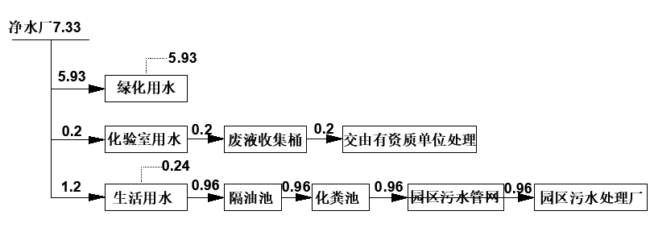
图2 项目水平衡图 单位：m³/d

主要工艺流程及产物环节
项目净水工艺主要包括以“双级高效过滤”为主的工业用水净水工艺和以“双级高效过滤+活性炭过滤+二氧化氯消毒”为主的生活用水净水工艺，具体工艺叙述如下：
（1）工业用水净水工艺
根据园区企业工业用水水质要求，项目工业用水净化主要包括配水、双级过滤及供水。
①配水：将净水厂外高位水池中的水自流至厂区配水井，由配水井均匀分配水量，进入双级高效过滤池进行过滤。
②双级高效过滤：经过配水井分配的水自流至双级高效滤池进行双级过滤。为提高双级高效滤池的过滤效果，在双级高效滤池进水管线上设置管道混合器，在管道混合器中添加絮凝剂PAM，进水通过双级高效滤池中的双层滤料，除去进水中的悬浮物等污染物。
③供水：经过双级高效过滤后的水部分自流至工业水池（其余进一步处理作为生活用水）。根据园区工业用水需求，工业水池中的水再经水泵提升，通过供水管网供给园区各工业供水。
（2）生活用水净水工艺
项目生活用水净化工艺主要包括双级高效过滤、活性炭过滤、二氧化氯消毒及供水。由于项目工业用水和生活用水的配水及双级高效过滤工艺共用一套装置，因此，由水源地自流至净水厂的水经配水井均匀分配后流入双级高效过滤池进行过滤，过滤后部分进入工业水池，由工业供水管网供给园区各工业用户，其余进入活性炭过滤池进行进一步过滤。
①活性炭过滤：进入活性炭滤池的水通过活性炭滤料降低了水中的浊度、硬度等指标及重金属离子等污染物。
②消毒：经过双级高效过滤及活性炭过滤的水自流至生活水池，为确保过滤后的水能够达到饮用水水质标准，项目设加药间，通过加药间的二氧化氯发生装置向生活水池中添加消毒剂二氧化氯，并通过生活水池中的搅拌装置对生活水池中的水进行全面消毒。
③供水：将经过二氧化氯消毒后的水进行检验，达到合格后根据各用户用水需求，通过园区生活用水供水管网输送至各用户。
为确保双级高效滤池及活性炭滤池的过滤效率，项目定时采用“气冲—气水联合反冲—水冲”的方式对滤料进行清洗，清洗过程中产生的冲洗废水排入污泥浓缩池，最终上清液经回收水池返回配水井，污泥经压滤机压滤，产生的滤液返回污泥浓缩池，污泥通过板框压滤机压缩到含水率50%以下送往垃圾填埋场填埋处理。
环评中要求污泥浓缩池产生的污泥放置于污泥干化池中进行自然干化，干化至含水率50%以下送往垃圾填埋场填埋处理。实际建设过程中对工程进行了优化，根据项目初步设计报告书，本项目产生的污泥为无机污泥，污泥中主要成分为砂砾及黏土，污泥透水性好，采用众海瑞压滤机直接将污泥压缩至含水率50%以下送往垃圾填埋场填埋处理。
项目净水工艺流程及产污环节示意图见下图3。

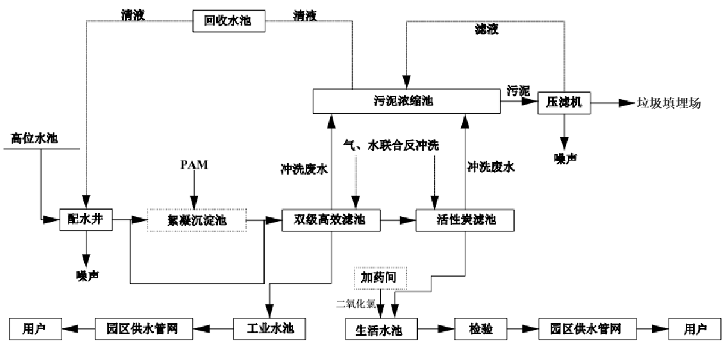
图3 项目净水工艺流程及产污环节示意图

表三
主要污染源、污染物处理和排放（附处理流程示意图，标出厂界噪声监测点位）
1.主要污染源
本项目主要噪声源见表7。
表7 项目主要噪声源
声源位置 | 声源 | 数量（台） | 治理前预案声压级（dB） | 参考距离 | 治理措施 | 备注
过滤间 | 鼓风机 | 3 | 95 | 1m | 基础做减振处理，房间采用隔声门窗 | 室内
 | 水泵 | 8 | 90 | 1m
 | 污泥泵 | 1 | 90 | 1m
水泵房 | 工业水泵 | 4 | 90 | 1m |  | 室内
 | 生活水泵 | 3 | 90 | 1m
污泥压缩间 | 轴流风机 | 4 | 80 | 1m | 房间采用隔声门窗 | 室内
 | 压滤机 | 2 | 75 | 1m
项目固体废物主要是净水厂工作人员产生的生活垃圾、污泥浓缩池污泥以及化验室、加药间的废水、废化学药剂、设备维修产生的废机油等。
化验室、加药间的废水、废化学药剂均属于危险废物（900-047-49），机泵维修产生的废机油也属于危险废物（900-214-08），都需按照《危险废物贮存污染控制标准》（GB18597-2001）要求贮存，定期交有危险废物收集、贮存、处置综合经营许可证的单位合理处置。建设单位建立了危废暂存间、与榆林市德隆环保科技有限公司签订了危废处置协议。
项目危险废物特性及处置要求见表8。
表8 危险废物特性及处置表
序号 | 名称 | 类别 | 代码 | 产生量 | 产生工序及装置 | 形态 | 危险特性 | 污染防治措施
1 | 酸碱废水、废化学药剂等 | HW49其他废物 | 900-047-49 | 2t/a | 化验室、加药间作业过程，试剂瓶、灌等 | 液态或固态 | T/C/I/R | 1.按照《危险废物贮存污染控制标准》（GB18597-2001）要求采取防风、防雨、防晒措施。  2.委托有资质的单位进行运输、处置。  3.严格执行危险废物转移联单制。
2 | 废机油 | HW08废矿物油与含矿物油废物 | 900-214-08 |  | 设备维修产生 | 液态或固态 | T/T | 1.按照《危险废物贮存污染控制标准》（GB18597-2001）要求采取防风、防雨、防晒措施。  2.委托有资质的单位进行运输、处置。  3.严格执行危险废物转移联单制。
2.污染物处理和排放
（1）噪声防治措施及排放
本项目噪声防治主要采取以下措施：
①选用低噪声设备并至于室内。
②采用隔声门窗、加隔音板等。
③加强设备的日常维修、维护。
项目噪声防治措施落实情况见下图4、5。
图4 项目设备入室

图5 房间采用隔声门窗
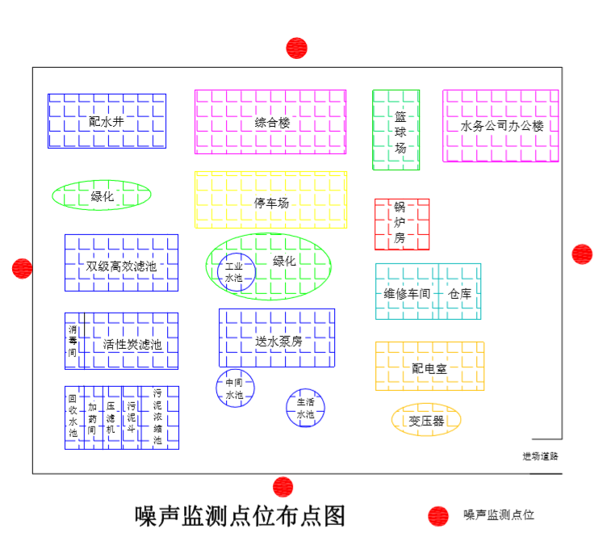
图6
环评要求噪声设备基础加减振垫、采用软连接，但国内类似项目实际运行过程中发现，采用软连接、减振垫会造成水泵运行过程中产生晃动，降低水泵设备及输水管道的使用寿命；其次软管在一定条件下会向内收缩或瘪掉，导致管道尺寸变小，管道尺寸不足会造成泵进口压力异常，水泵进口压力如果受到限制，有可能造成泵叶异常振动，干扰水泵及配套电磁阀门的正常运行，因此未采取软连接和减振垫措施，采取了设备入室及隔声门窗等有效的降噪措施，保证项目厂界噪声达标排放。
2018年4月14日~15日，陕西正为环境检测有限公司对项目厂界噪声排放值进行了监测，监测布点见附图3及上图6。监测结果表明厂界噪声排放均满足《工业企业厂界环境噪声排放标准》（GB12348-2008）中3类标准，项目噪声防治措施切实有效。
（2）固废防治措施
建设单位在厂区内设置了垃圾收集箱，将生活垃圾集中收集，定期交佳县仲海榆佳工业区环卫有限公司清运；化验室酸性废水、碱性废水，过期、失效的各种废弃化学品试剂、加药间废液、维修废机油等危险废物收集后交由有资质单位处理，建设单位已经与榆林市德隆环保科技有限公司签订了危险废物委托处置合同并且取得了榆林市德隆环保科技有限公司提供的危险废物暂存设施。污泥浓缩池产生的污泥通过板框压滤机压缩至含水率50%以下直接送垃圾填埋场处置；项目产生的废活性炭、废石英砂及废纤维束不在净水厂内暂存，需要更换时直接由榆林市德隆环保科技有限公司派专车至现场运走，建设单位向供货商另行购买、更换活性炭、石英砂及纤维束滤料。

建设单位设立了规范的危废暂存间，对地面进行了防渗处理、树立了危废标识、对危险废物进行了分区放置，并且建立了危险废物处置管理档案。
固体废物污染防治措施落实情况如图所示。

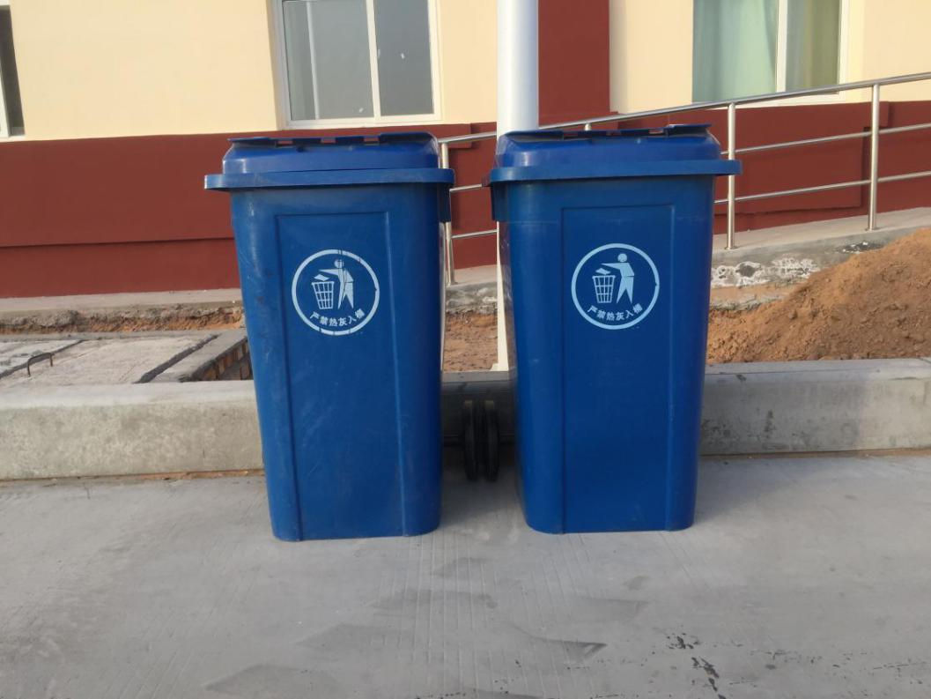
图7 生活垃圾收集桶
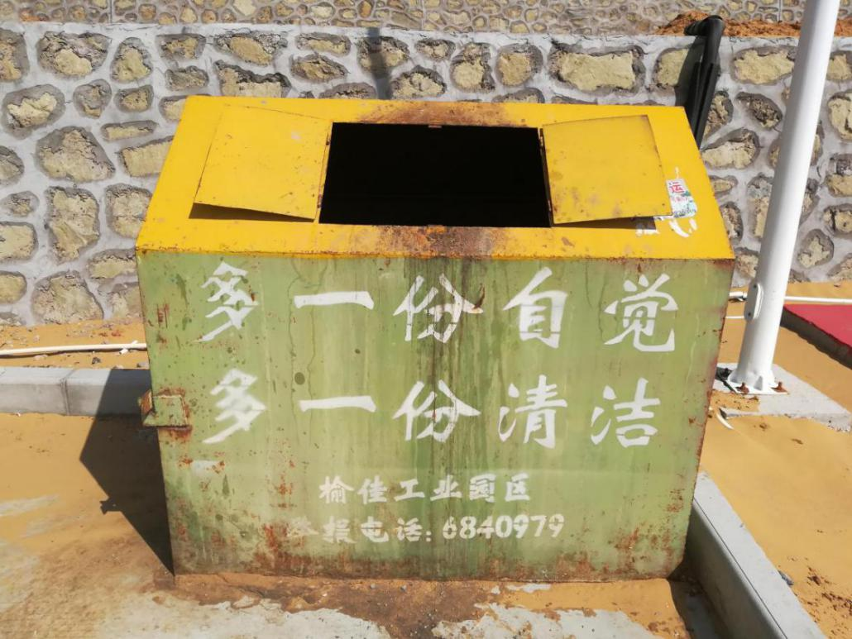
图8 生活垃圾收集箱

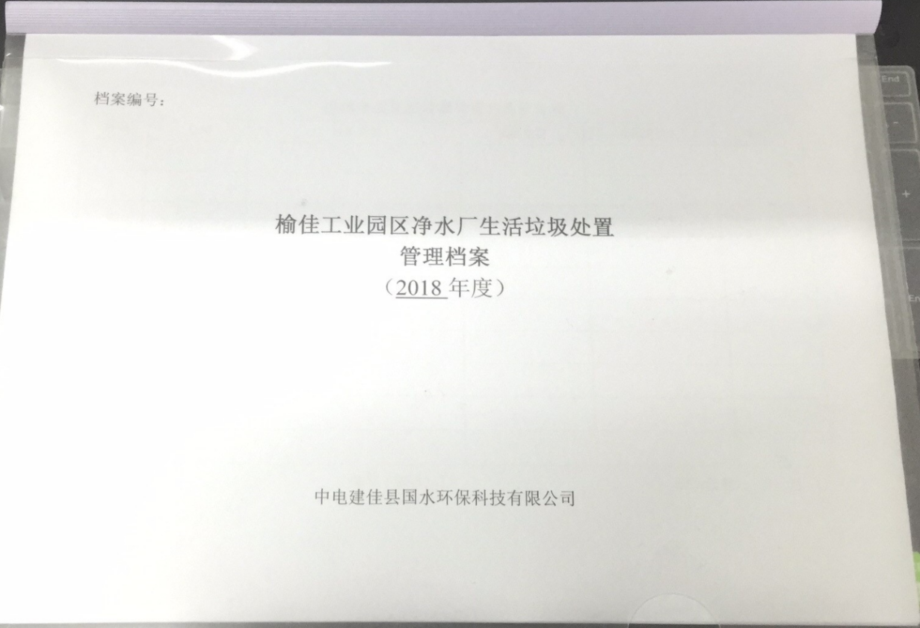
图9 生活垃圾管理档案

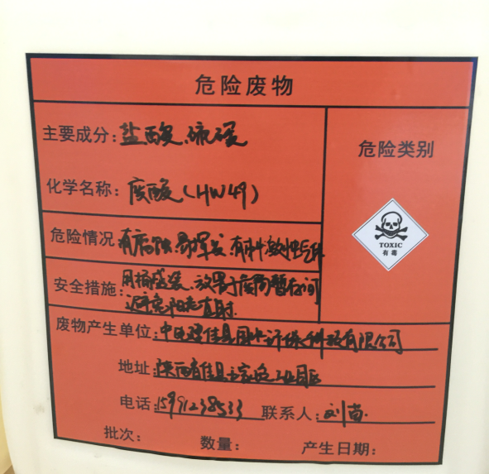
图10 废液收集桶

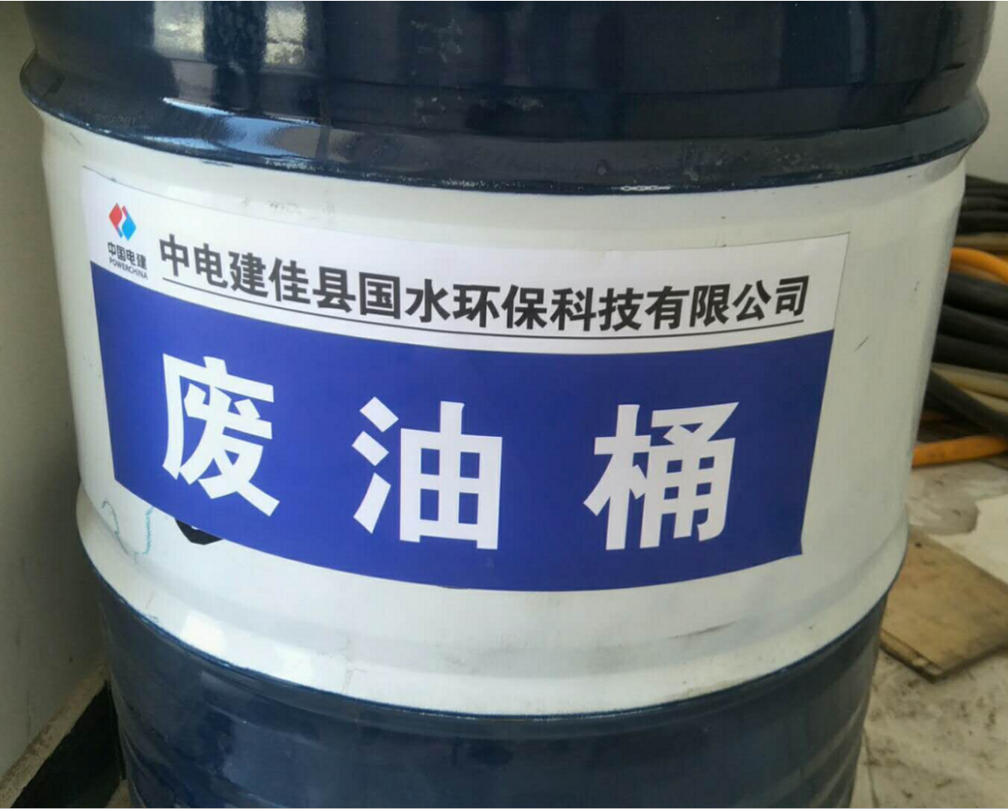
图11 废油收集桶

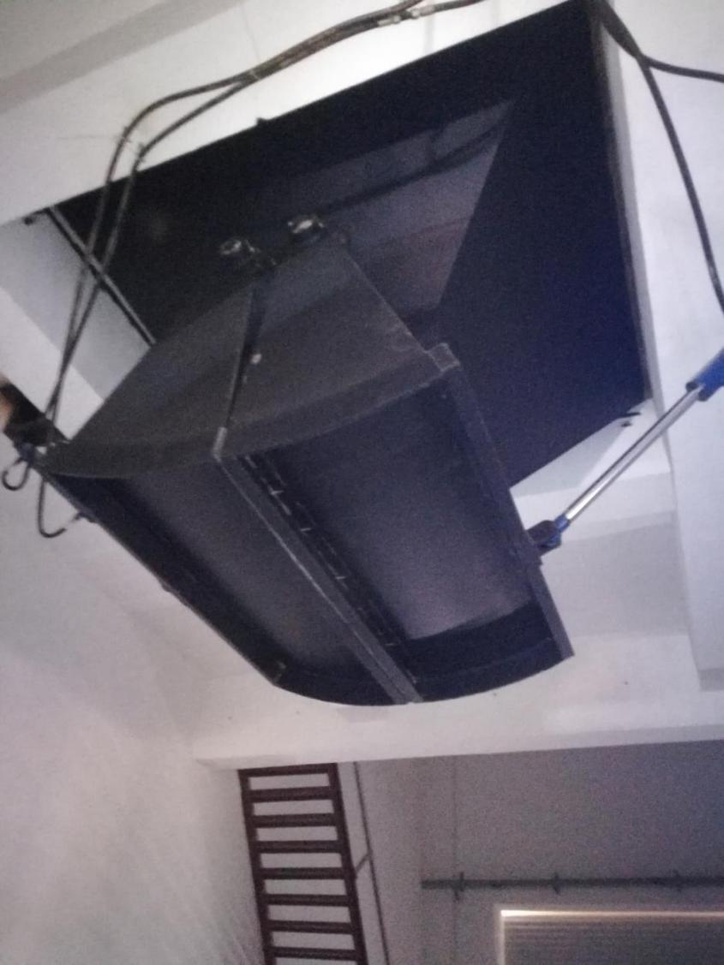
图12 污泥处置设备

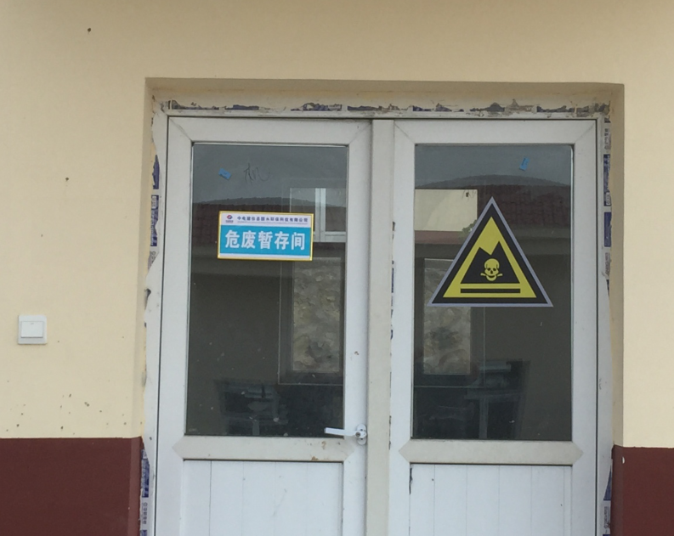
图13危废暂存间

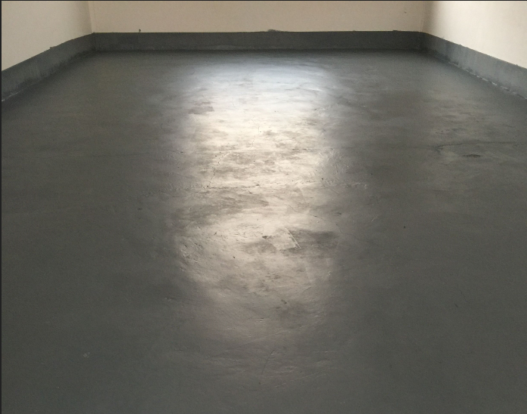
图14地面防渗处理

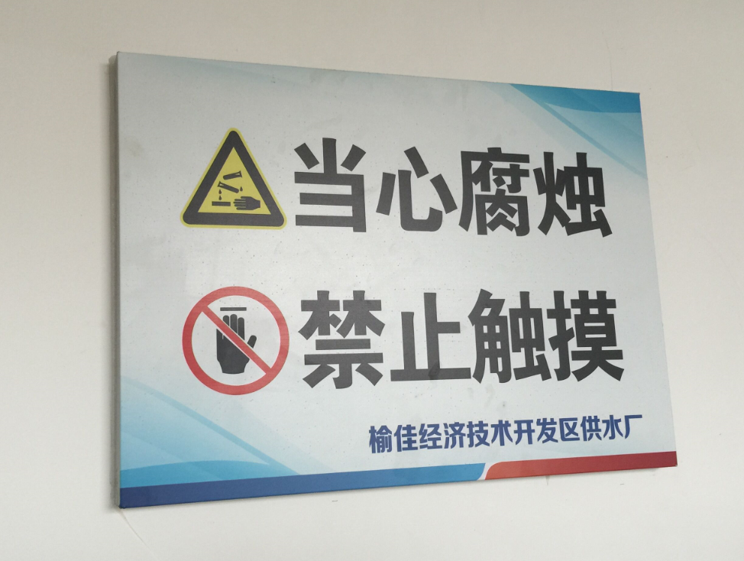
图15危废标识
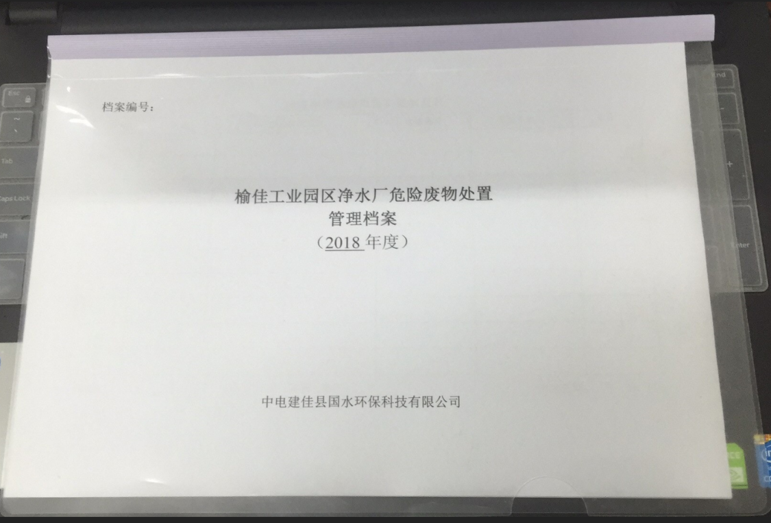
图13 危废管理档案
- 环保设施投资落实情况
本项目总投资7839.31万元，其中环保投资148.5万元，占总投资的1.94%。
项目环保投资落实情况如表9所示。

表9项目环保投资落实情况表
类别 | 污染环境 | 污染防治措施 |  | 单位 | 数量 | 费用（万元）
 |  | 计入主体工程 | 环评要求
大气污染防治 | 锅炉废气 | 8m高排气筒 | / | 个 | 1 | /
 | 餐厅废气 | / | 经高效油烟机处理通过专用烟道排放 | 套 | 1 | /
废水治理 | 生活污水 | / | 隔油池、化粪池 | 个 | 2 | 8
 | 化验室废水 | / | 酸性废水收集桶、碱性废水收集桶 | 个 | 4 | 1
噪声控制 | 泵类 | / | 置于室内，房间采用隔声门窗 | / | / | 10
 | 风机 | / | 置于室内房间采用隔声门窗等 | / | / | 9
固废处置 | 生活垃圾 | / | 垃圾桶、垃圾箱 | 个 | 5 | 0.5
生态 | 绿化率41.68% |  | 厂区及周边绿化 | m² | 12020.94 | 120
合计（万元） |  | 148.5
占总投机比例 |  | 1.94

表四
建设项目环境影响报告表主要结论及审批部门审批决定：
1.环境影响报告表主要结论
（1）项目概况
榆佳工业园区净水厂工程位于榆佳工业园区，占地9519.65m²，占地为园区规划用地。项目新建配水井、双级高效滤池、活性炭滤池、综合楼及其它附属设施等。项目建设规模为日供水8.0万m²（包括7万m²工业用水和1万m²生活用水）。项目总投资6366万元，其中环保投资33.95万元，占总投资的0.53％。
（2）产业政策分析
根据国家发展改革委第21号令《产业业结构调整指导目录（2011年本）（2013修正）》分析，项目属鼓励类（二十二、城市基础设施建设---9、城镇供排水管网工程、供水水源及净水厂工程），佳县发展改革局以佳政发改函〔2015〕15号文同意项目开展前期工作，项目符合国家产业政策。
（3）规划及选址可行性分析
项目位于榆佳工业园区工业用地范围内，用地性质为园区规划用地。项目选址区域内无饮用水源保护区、风景名胜区及自然保护区，项目区交通条件便利，排水、供电等有保障，距化工企业较远，有较好的建厂条件。在采取环评提出的污染防治措施及禁止拟建厂址东、西两侧入住生产、储存有毒有害及危险化学品企业的前提下，从环保角度分析，项目选址基本可行。
（4）环境质量
环境空气：评价区SO₂、NO₂小时平均浓度和日均浓度均满足GB3095-2012《环境空气质量标准》二级标准要求，PM₁₀日平均浓度超标，超标率为42.9％，最大超标倍数为0.52，超标原因与当地风沙天气有关。
地表水：佳芦河评价河段监测指标均符合GB3838－2002《地表水环境质量标准》Ⅱ类标准。
地下水：评价区地下水监测指标均符合GBT14848－1993《地下水质量标准》Ⅲ类标准要求。
声环境：评价区昼夜等效声级均符合GB3096－2008《声环境质量标准》3类标准
生态环境；评价区植被稀少，土壤质地差，生态环境脆弱。
（5）环境影响分析
空气环境：项目主要大气污染源为锅炉废气及餐厅废气，采取相应污染防治措施后，污染物排放符合相关评价标准要求，建设项目对周固环境空气影响较小。
水环境：项目所排生活污水经隔油池、化粪池处理后排入园区污水管网，化验室废水经酸碱中和池中和、化粪池处理后排入园区污水管网，最终均排入园区污水处理厂处理，对环境影响较小。
声环境：采取降噪措施后厂界昼夜等效声级均符合声环境功能区要求，建设项目对声环境影响较小。
固废：项目生活垃圾分类收集后与自然干化后污泥一起定期送垃圾填埋场处置，净水过程中产生的废活性炭、废石英砂及废纤维東集中收集后返回原厂家回收利用，对环境影响较小。
（6）综合评价结论
项目符合国家产业政策要求，项目选址基本可行，在采取环评提出的污染防治措施后，污染物可实现达标排放。从环境保护角度分析，项目建设可行。
2.环境影响报告表要求与建议
（1）加强环保设施的维护与管理，确保其正常运行。
（2）加强各设备定期检修、维护，确保项目净化水水质合格。
（3）加强活性炭过滤池及双级高效过滤池的定时反冲洗，确保其过滤效果。
（4）建设单位应针对可能发生的环境风险事故制定详细的环境风险应急预案，并通过专家评审，定期进行预案演练。建立企业环境风险应急机制，加强监视力度，强化风险管理，杜绝事故的发生。
（5）污泥出厂前必须将含水率干化到50%以下。
（6）净水厂周边禁止引入有毒有害及危险化学品生产、仓储项目。
3.环境保护行政主管部门的审批意见
根据佳县环境保护局《关于榆佳工业园区净水厂工程环境影响报告表的批复》（佳环发〔2015〕09号文），批复要求：
项目在全面落实环境影响报告表中提出的各项污染防治措施后，从环境保护角度分析，同意该项目按照报告表中所列建设项目的地点、性质、规模进行建设。同时项目建设和运行期间要重点做好以下工作：
（1）施工期间
施工现场应设置围栏、建材覆盖遮蔽、定时洒水降尘，防止扬尘污染；废水重复利用，不得外排；机械设备作业产生的噪声，对周围环境会造成干扰，因此高噪声设备应避开22：00—6:00工作，以免影响周围居民休息。建筑垃圾及施工人员的生活垃圾，运往园区垃圾填埋场。
（2）运营期间
①项目设一台0.35MW燃气供热锅炉，废气由8m高排气筒排放。餐厅采用天然气为燃料，油烟废气经高效油烟机净化处理后通过专用烟道排放。
②项目生活污水经隔油池、化粪池处理后进入园区污水管网，最终排入园区污水处理厂；化验室废水经酸碱中和、化粪池处理后进入园区污水管网，最终排入园区污水处理厂。
③项目产生的污泥在污泥干化池自然干化至含水率50%以下与生活垃圾集中收集后送垃圾填埋场处置；废活性炭、废石英砂及废纤维束集中收集后返回厂家回收利用。
④项目选用低噪声设备，泵类和风机入室，基础减振，进出口采用柔性接头；风道安装消声器；房间采用隔声门窗。
⑤项目大气污染物总量控制指标SO₂和NOx分别为0.024t/a和0.097t/a；水污染总量控制指标COD和NH₃-N分别为0.12t/a和0.01t/a，排入榆佳工业园区污水处理厂，运行过程中不得超总量污染。
4. 环评及批复要求落实情况
经现场实际调查，项目环评报告及批复要求落实情况见表10、表11。

表10 项目环评报告要求落实情况表
序号 | 环评要求 | 实际落实情况
1 | 加强环保设施的维护与管理，确保其正常运行。 | 建设单位安排专人负责项目环保设施的维护与管理，环保设施均运行正常。
2 | 加强各设备定期检修、维护，确保项目净化水水质合格。 | 设备定期检修、维护由运行部负责，项目净化水水质符合生产用水和生活用水标准要求。
3 | 加强活性炭过滤池及双级高效过滤池的定时反冲洗，确保其过滤效果。 | 日常运行过程中，建设单位定期对活性炭过滤池及双级高效过滤池进行反冲洗，过滤效果良好。
4 | 建设单位应针对可能发生的环境风险事故制定详细的环境风险应急预案，并通过专家评审，定期进行预案演练。建立企业环境风险应急机制，加强监视力度，强化风险管理，杜绝事故的发生。 | 建设单位针对可能发生的环境风险事故制定了应急预案，并在佳县环保局进行了备案，备案号为612729-2018-05-07L
5 | 污泥出厂前必须将含水率干化到50%以下。 | 项目产生的污泥经过压缩机压缩后含水率低于50%，运往垃圾填埋场填埋处置
6 | 净水厂周边禁止引入有毒有害及危险化学品生产、仓储项目。 | 净水厂周边未引入有毒有害及危险化学品生产、仓储项目
表11 项目环评批复要求落实情况表
序号 | 环评要求 | 实际落实情况
1 | 项目设一台0.35MW燃气供热锅炉，废气由8m高排气筒排放。餐厅采用天然气为燃料，油烟废气经高效油烟机净化处理后通过专用烟道排放。 | 项目设一台0.7MW燃气供热锅炉，废气由8m高排气筒排放。餐厅采用天然气为燃料，油烟废气经油烟净化器处理后通过专用烟道排放。
2 | 项目生活污水经隔油池、化粪池处理后进入园区污水管网，最终排入园区污水处理厂；化验室废水经酸碱中和、化粪池处理后进入园区污水管网，最终排入园区污水处理厂。 | 项目生活污水经隔油池、化粪池处理后进入园区污水管网，最终排入园区污水处理厂；化验室废水、废化学药剂等定期交有资质单位处置。
3 | 项目产生的污泥在污泥干化池自然干化至含水率50%以下与生活垃圾集中收集后送垃圾填埋场处置；废活性炭、废石英砂及废纤维束集中收集后返回厂家回收利用。 | 项目产生的污泥经过压缩机压缩后含水率低于50%，运往垃圾填埋场填埋处置；废活性炭、废石英砂及废纤维束由榆林市德隆环保科技有限公司清运、处理。
4 | 项目选用低噪声设备，泵类和风机入室，基础减振，进出口采用柔性接头；风道安装消声器；房间采用隔声门窗。 | 项目选用低噪声设备，泵类和风机入室，基础减振，进出口采用柔性接头；风道安装消声器；房间采用隔声门窗。
5 | 项目大气污染物总量控制指标SO₂和NOx分别为0.024t/a和0.097t/a；水污染总量控制指标COD和NH₃-N分别为0.12t/a和0.01t/a，排入榆佳工业园区污水处理厂，运行过程中不得超总量污染。 | 根据检测报告计算，项目大气污染物总量控制指标SO₂和NOx实际排放量分别为0.007t/a和0.052t/a；水污染总量控制指标COD和NH₃-N实际排放量分别为0.1t/a和0.008t/a，排入榆佳工业园区污水处理厂，运行过程中污染物排放未超标。

表五
验收监测质量保证及质量控制：
项目验收监测采样方法、监测分析方法、监测质量保证和质量控制要求均按照《排污单位自行监测技术指南 总则》（HJ 819-2017）执行。
为保证验收工作科学、公正、合理，验收监测过程中严格按照各项操作规范进行：
1.验收监测应在主体工程工况稳定，环保工程运行正常情况下进行。
2.噪声监测按照《声环境质量标准》（GB3096-2008）及《工业企业厂界环境噪声排放标准》（GB12348-2008）中的规定进行，噪声测量仪符合《声级计电声性能及测量方法》（GB3785-1983）的规定。其中测量前后进行校准，校准示值偏差不大于0.5分贝。
3.所有严格按照相关检测技术规范的规定开展工作。
4.所用监测仪器通过计量部门检定并在检定有效期内。
5.各类记录及分析测试结果，按相关技术规范要求进行数据处理和填报，并进行三级审核。

表六
验收监测内容：
根据本项目环境影响报告表及验收监测方案，确定本次验收监测工作内容如下：

1.噪声监测内容
（1）厂界环境噪声监测
监测点位：厂界环境噪声分别在该厂界的东、西、南、北厂界外1m处，共设置4个监测点位。
监测频次：连续监测2天，每天昼、夜各1次。各监测点位具体位置见附图3。厂界环境噪声监测内容见表12。
表12 噪声验收监测内容
类别 | 方位 | 监测点位及编号 | 监测项目 | 监测频次
厂界环境噪声 | 东 | 1# | 等效连续A声级 | 昼、夜各1次  连续2天
 | 南 | 2#
 | 西 | 3#
 | 北 | 4#

2、固体废弃物检查内容
固体废弃物的检查内容主要包括：
（1）检查本项目产生的各种固体废弃物（包括危险废物和生活垃圾）的产生量、临时贮存场所及最终处置去向；
（2）对危险废物是否履行转移联单制度及危废处置单位资质情况进行检查。

表七
验收监测期间生产工况记录：
验收监测期间，本项目净水装置生产工况负荷为50%，各环保设施运行正常。验收期间工况检查情况见下表13。
表13 验收监测期间生产工况表
项目名称 | 榆佳工业园区净水厂工程
监测日期 | 装置类别 | 设计供水规模（万t/d） | 实际供水规模（万t/d） | 工况负荷（%）
2018.4.14 | 净水装置 | 4.0 | 2.0 | 50
2018.4.15 |  |  | 2.0 | 50

验收监测结果：

1、噪声验收监测结果与评价
2018年4月14～15日，陕西正为环境检测有限公司对本项目厂界环境噪声进行了监测，厂界环境噪声监测结果见表14。
表14 厂界环境噪声监测结果 单位：dB(A)
测点编号 | 监测点位 | 监测日期 | 昼间 |  | 夜间
 |  |  | 监测值 | 达标情况 | 监测值 | 达标情况
1# | 厂界东侧 | 2018.4.14 | 45.1 | 达标 | 41.0 | 达标
 |  | 2018.4.15 | 44.9 | 达标 | 40.7 | 达标
2# | 厂界南侧 | 2018.4.14 | 46.3 | 达标 | 41.7 | 达标
 |  | 2018.4.15 | 46.5 | 达标 | 41.4 | 达标
3# | 厂界西侧 | 2018.4.14 | 46.7 | 达标 | 41.9 | 达标
 |  | 2018.4.15 | 46.2 | 达标 | 41.6 | 达标
4# | 厂界北侧 | 2018.4.14 | 44.5 | 达标 | 40.6 | 达标
 |  | 2018.4.15 | 44.3 | 达标 | 40.2 | 达标
标准限值 |  |  | 65 |  | 55
监测结果表明，验收监测期间项目厂界噪声值均满足《工业企业厂界环境噪声排放标准》（GB 12348-2008）3 类标准要求。

2、固体废物检查结果

（1）固体废弃物产生量及处置情况检查
本项目产生的固体废物主要有净水厂工作人员产生的生活垃圾、各滤池产生的废活性炭、废石英砂、废纤维束、污泥浓缩池污泥以及化验室废水、废化学药剂等。
①生活垃圾
经现场调查，本项目的生活垃圾的产生量约为0.27t/a，厂区内设置了垃圾桶，经统一收集后，由佳县仲海榆佳工业区环卫有限公司定期收运，送往垃圾填埋场进行填埋处置，处置率达100%。
②废活性炭、废石英砂、废纤维束
由于项目刚投运，各滤池还未产生的废活性炭、废石英砂、废纤维束。
③污泥
由于项目刚投运，水中含泥量极少，目前还未有污泥产生。
④化验室废水、废化学药剂
经现场调查，本项目目前无废化学药剂产生，化验室废水暂存于废液收集桶，定期交由有资质单位处理。

⑤维修废机油
经现场调查，维修产生的废机油产生量约为14kg/a，用废油桶收集后储存于危险废物暂存间，定期交由有资质单位处理。
建设单位已与榆林市德隆环保科技有限公司签订危废处置协议，处置协议见附件。

表八
验收监测结论：

1.项目基本情况
榆佳工业区净水厂项目位于榆佳工业园区净水厂位于榆佳工业园区，地理坐标东经110°13′51.87″、北纬38°17′11.6″，海拔高程1189m。实际占地面积28864.7平方米。目前已建成一期工程，总投资7839.31万元，日供水能力4万m³。
2.环评手续履行情况
2015年2月，榆林市环境科技咨询服务部完成了该项目环评报告表；2015年3月25日，佳县环保局以《关于榆佳工业园区净水厂工程环境影响报告表的批复》佳环发〔2015〕09号文对该项目环评报告表进行了批复；2015年6月24日，佳县发展改革局以《关于榆佳工业园区净水厂一期工程初步设计（概算）的批复》佳政发改发〔2015〕100号文对该项目一期工程初步设计（概算）进行了批复。

3.项目变更情况
项目建设和原环评批复基本一致，项目实施过程未有重大变动。

4.验收监测结果

（1）噪声、固废污染防治措施及厂界噪声监测结果
项目严格按照环评及环评批复要求，采取了相应的降噪措施，通过对项目厂界噪声进行监测，监测结果表明，项目厂界昼间和夜间噪声能满足《工业企业厂界噪声排放标准》（GB12348-2008）3类功能区标准。

（2）固体废物收集及处理措施
经现场调查，项目生产运营过程中产生的生活垃圾产生量约为0.27t/a，现场设置了垃圾回收桶，集中收集，定期交佳县仲海榆佳工业区环卫有限公司清运，处置率达100%。
由于项目刚投运，各滤池还未产生废活性炭、废石英砂、废纤维束；水中含泥量极少，目前还未有污泥产生。
建设单位已经与榆林市德隆环保科技有限公司签订了危险废物委托处置合同，化验室酸性废水、碱性废水、过期、失效的各种废弃化学品试剂、加药间废液、维修废机油等危险废物收集后交榆林市德隆环保科技有限公司处置。

5.环境管理制度、环境保护机构及环保设施运行维护情况检查结果
（1）本项目配套的环保设施与主体工程基本做到了同时设计、同时建设，并且同时投入使用。自试运行至今，运行记录齐全。环保设备的日常维护、维修由专人负责，每年的设备维修计划均包括环保设备的维修、维护保养及年检方案。该公司对环保设备明确了各设备的设备管理人员、检修人员。
（2）该公司设置了环保管理机构，制定了安全、环保、运营等管理制度，安排专人负责环保设施日常运行和维护。

6.总结论
中电建佳县国水环保科技有限公司榆佳工业园区净水厂工程环境保护手续齐全，在设计、施工、试运行期间采取了诸多行之有效的噪声、固废污染防治措施，项目环境影响报告表及环评批复中要求的噪声、固废污染防治措施已基本落实到位，项目厂界噪声值满足《工业企业厂界噪声排放标准》（GB12348-2008）3类标准，项目产生固体废物全部实现合理处置，处置率达100%，各项环保措施可行，建议对项目配套噪声、固废污染防治设施予以通过竣工环境保护验收。

7.建议
（1）加强环保设施的日常管理和维护，确保各项污染物长期达标排放。
（2）不断完善环境保护管理制度，定期组织开展环保知识教育、培训。
（3）做好固体废物处置工作，禁止胡乱倾倒。

